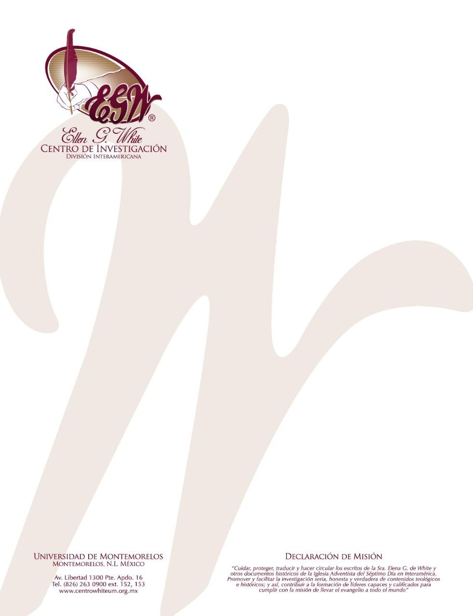

Pregunta 9
(101 Preguntas acerca de Ellen White y sus Escritos, por William Fagal, págs. 29- 30)

¿Escribió la secretaria de Elena G. de White El camino a Cristo?

Alguien me escribió y me diho que El camino a Cristo no fue escrito por Elena G. de White sino por una secretaria y que no existen manuscritos originales de ese libro. ¿Es cierto?

Es cierto que no hay manuscrito original para El camino a Cristo. He aquí razones para ello:
- La señora White habitualemnte no guardaba los borradores de trabajo de las cosas que había escrito luego que se imprimían. Esto era un asunto práctico.
- Especialmente en la úlitma parte de su vida, no escribía sus manuscritos como nuevas composiciones. Más bien, ella y su equipo plnificaban el bosquejo de un libro, y el equipo localizaba materiales que ella había escrito previamente que contribuyeran a los pensamientos que ella deseaba desarrillar, ya estuvieran publicados, o en sus cartas y manuscritos. El equipo reunía estos materiales, y la señora White, si era necesario, escribía material adicional para llenar los huecos o mejorar la fluidez. Cuando estaba satisfecha con el libro, este iba a la imprenta. En tales circunstancias, no se esperaría encontrar un “manuscrito” para el libro.
¿Escribió la secretaria de Elena G. de White El camino a Cristo? No. El método para componer el libto que he descrito anteriormente nos llevaría a esperar encontrar algunas de sus aprtes en los escritos anteriores de la señora White. De echo, las encontramos. Hacia el año 1930, cuando apareció por primera vez la cusación que usted leyó, D. E. Robinson escribió una respuesta en la que enumeraba algunas porciones de El camino a Cristo que fueron tomadas de artículos de la señora White que habían sido publicados anteriormente. Habló también sobre el origen de la cusación y de la secretaria que el crítico afirmaba era la autora. Puede tener acceso a lo que el escribió en el Centro de Recursos Digitales en la página Web del Patrimonio White. Es la segunda mitad del docuemto titulado “La historia de un libro popular El camino a Cristo y la partenidad literaria de El camino a Cristo”.

